Edukacja jako inwestycja w przyszłość rynku motoryzacyjnego – Textar wsparł „Wyścig Talentów”

Warszawa, 3 lipca 2026 – Rozwój kompetencji, promowanie profesjonalizmu i podkreślanie znaczenia jakości w naprawach samochodów – to wartości, które połączyły markę Textar
z konkursem „Wyścig Talentów”. Zakończona właśnie edycja wydarzenia zgromadziła tysiące młodych pasjonatów motoryzacji rywalizujących o miano najlepszych przyszłych mechaników
w Polsce.
Marka Textar, należąca do TMD Friction – wiodącego światowego dostawcy wysokiej jakości rozwiązań ciernych dla branży motoryzacyjnej, była głównym partnerem inicjatywy, której celem jest wspieranie edukacji technicznej i przygotowanie młodych ludzi do pracy w nowoczesnym warsztacie. Biorąc udział w „Wyścigu Talentów”, uczniowie szkół motoryzacyjnych mogli zmierzyć się z zagadnieniami, jakie odzwierciedlają realne wyzwania współczesnej branży automotive. Dla Textar udział w tym projekcie był naturalnym elementem misji marki związanej z bezpieczeństwem i jakością. Baza konkursu to 3700 pytań przygotowanych m.in. przez praktyków warsztatowych
i trenerów technicznych najpopularniejszych marek motoryzacyjnych, w tym Textar.
– Bezpieczeństwo kierowców i uczestników ruchu drogowego zależy od wielu elementów: technologii i jakości części zamiennych, prawidłowej diagnostyki, wiedzy oraz doświadczenia osób wykonujących naprawy. Dlatego tak ważne jest wspieranie młodych ludzi, którzy w przyszłości będą odpowiadać za stan techniczny pojazdów. Chcemy być blisko osób dopiero rozpoczynających swoją drogę zawodową, dzielić się wiedzą i pokazywać, że profesjonalizm mechanika ma bezpośredni wpływ na bezpieczeństwo użytkowników samochodów – powiedziała Joanna Krężelok, Dyrektor polskiego oddziału firmy TMD Friction Services, właściciela marki Textar.
Tegoroczna edycja „Wyścigu Talentów” okazała się rekordowa pod względem liczby uczestników. Na platformie konkursowej zarejestrowało się prawie 14 tysięcy użytkowników z ponad 900 szkół. To o 75% więcej niż przed rokiem. Finał odbył się w formie stacjonarnej i obejmował testy sprawdzające wiedzę z różnych kategorii tematycznych: mechaniki, elektryki i elektroniki, olejów oraz opon. Triumfowali w nich kolejno: Karol Kujawski, Dawid Bojanowicz, Mateusz Grudziecki
i Grzegorz Snopek. Nagrodę za najlepszą powtarzalność wyników w rundach kwalifikacyjnych zdobył Maksymilian Marszała. Zwycięzcą klasyfikacji generalnej został Krystian Koszmider, który oprócz indywidualnej nagrody finansowej otrzymał dla swojej szkoły profesjonalnie wyposażony wózek narzędziowy. Drugie miejsce zajął Kacper Makaruk, a trzeci był Maksymilian Barć.
– Od lat podkreślamy, że wysoka jakość nie dotyczy tylko samego produktu. Równie ważne są wiedza, prawidłowy montaż oraz świadomość odpowiedzialności, jaka spoczywa na osobach pracujących przy pojazdach. W obliczu dynamicznych zmian technologicznych zachodzących
w motoryzacji, rola profesjonalnego mechanika stale rośnie, a wraz z nią znaczenie odpowiedniego przygotowania i ciągłego doskonalenia. Wspieranie edukacji młodych mechaników to inwestycja w przyszłość całego rynku motoryzacyjnego. Nowe pokolenie specjalistów będzie mierzyć się z coraz bardziej zaawansowanymi systemami pojazdów, dlatego tak istotne jest budowanie solidnych podstaw technicznych już na etapie kształcenia – podkreśliła Joanna Krężelok z TMD Friction.

  - Materiały zdjęciowe:
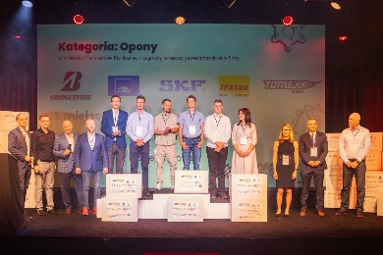
Wyscig_Talentow_2026_01.jpg: Marka Textar ponownie była jednym z głównych partnerów „Wyścigu Talentów” – konkursu dla uczniów szkół motoryzacyjnych.

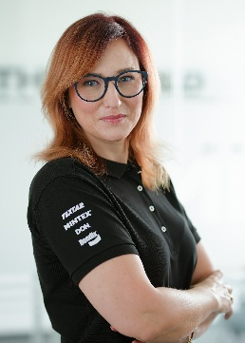
Joanna_Krezelok_TMD_Friction.jpg: Joanna Krężelok, Dyrektor polskiego oddziału firmy TMD Friction Services, właściciela marki Textar.

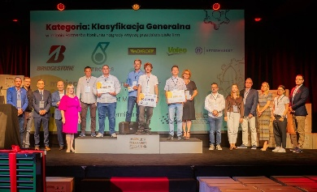
Wyscig_Talentow_2026_02.jpg: Zwycięzcą klasyfikacji generalnej drugiej edycji „Wyścigu Talentów” został Krystian Koszmider,.

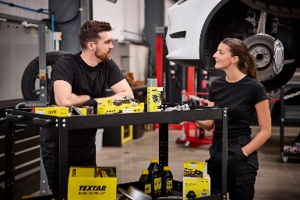
Textar_mlodzi_mechanicy.jpg: Marka Textar podkreśla, że wspieranie edukacji młodych mechaników to inwestycja w przyszłość całego rynku motoryzacyjnego.

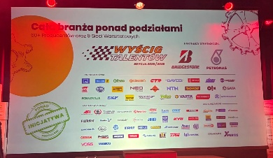
Wyscig_Talentow_2026_03.jpg: Pytania w „Konkursie Talentów” zostały przygotowane przez praktyków warsztatowych i trenerów technicznych najpopularniejszych marek motoryzacyjnych,
w tym Textar.

Informacje o TMD Friction
TMD Friction jest wiodącym światowym dostawcą wysokiej jakości rozwiązań ciernych dla branży motoryzacyjnej. Firma opracowuje i produkuje klocki i tarcze hamulcowe oraz okładziny hamulców bębnowych do samochodów osobowych i pojazdów użytkowych. Firma TMD Friction już od 1878 roku jest zaangażowana w wyzwania związane z bezpieczeństwem na drodze, stając się godnym zaufania liderem w dziedzinie technologii ciernych.
TMD Friction dostarcza producentom pojazdów najwyższej jakości produkty oryginalnego wyposażenia (OE), a także zaopatruje niezależny rynek części zamiennych (IAM) w artykuły renomowanych marek Textar, Mintex, Don, Pagid, Cobreq i Bendix. Portfolio obejmuje również wysokowydajne produkty wyścigowe marek Pagid Racing i Mintex Racing, powstałe w oparciu
o ponad stuletnie doświadczenie w sportach motorowych.
Dzięki wyspecjalizowanej, globalnej grupie ponad 3900 ekspertów w dziedzinie materiałów ciernych z całego świata oraz oddziałom zlokalizowanym w Europie, na Bliskim Wschodzie, w USA, Brazylii, Meksyku i Chinach, TMD Friction jest siłą napędową bezpiecznej i zrównoważonej mobilności przyszłości.

Kontakt dla mediów:
Kamila Tarmas-Bilmin Krzysztof Jordan
TMD Friction ConTrust Communication
tel. 668 652 437 tel. 533 877 677
kamila.tarmas-bilmin@tmdfriction.com k.jordan@contrust.pl

